LENGUAJE Y COMUNICACIÓN 1° BÁSICO Clase N° 12
Profesora: Jessica Godoy Escobar. Correo: jgodoy@colegiodelreal.cl
Fecha. Semana 12 al 16 de abril. Tiempo estimado. 90 minutos.

Objetivo a desarrollar. OA18, OA23, OA13.
- Conociendo las letras del alfabeto. Consonante RR. Perro. Palabra – sonido.

Inicio.
Observemos la letra RR, su sonido es siempre fuerte cuando va doble y siempre va al medio de la palabra nunca al inicio.
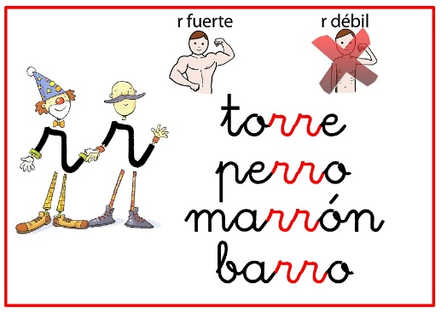
Desarrollo.
Relaciona dibujo con la palabra correcta. Une con una línea.
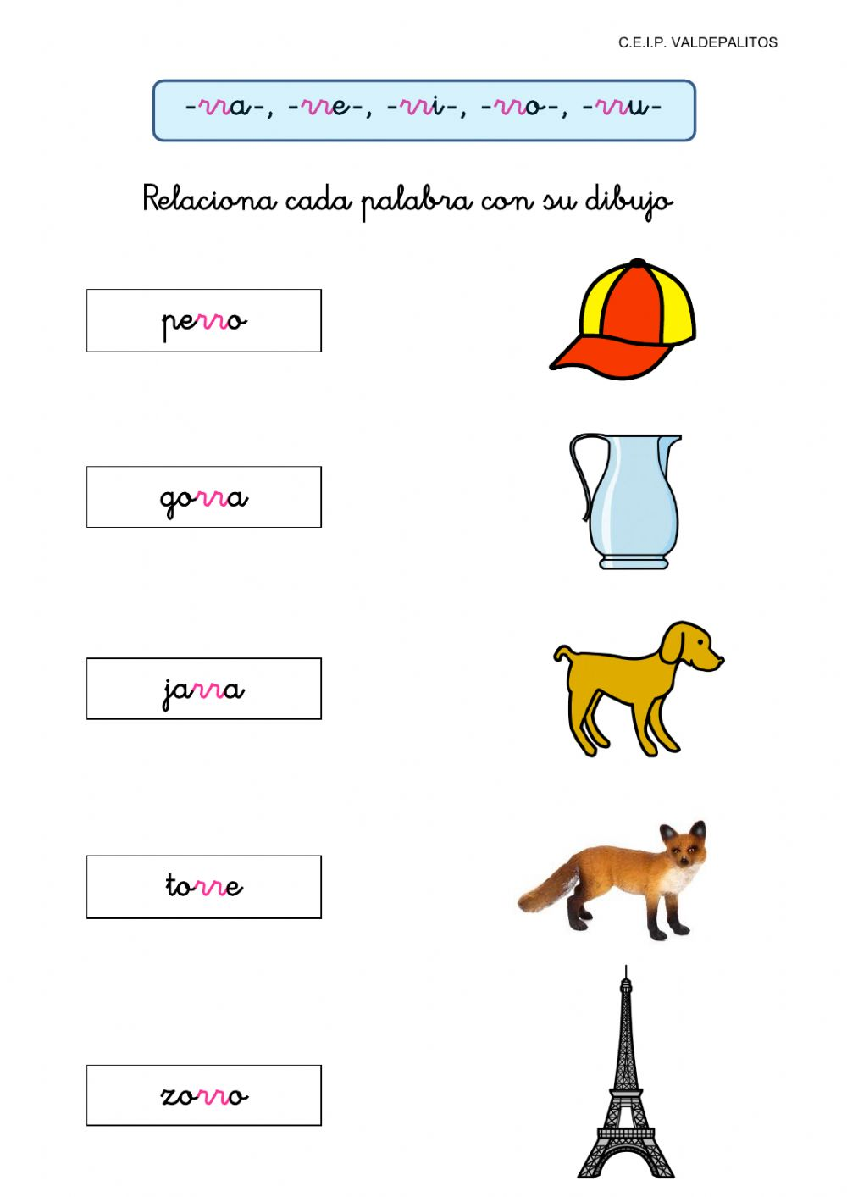
Cierre.
Escribe la letra correspondiente.

